### STM32通用定时器外部计数

一、计数器的时钟选择

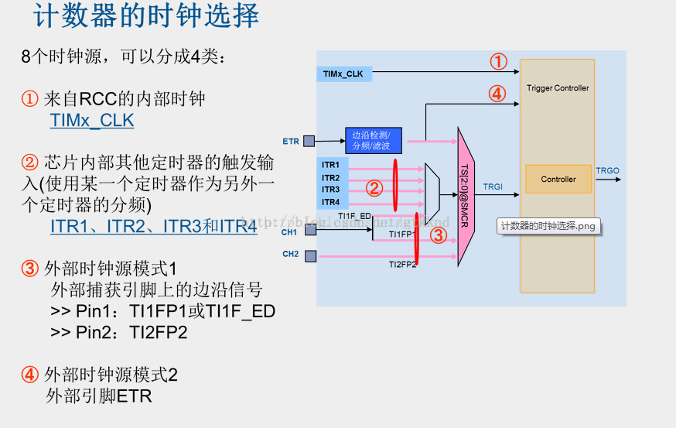

1. 计数器外部计数

计数器外部计数是利用外部时钟源模式1或外部时钟源模式2，来对外部信号进行计数。

外部时钟源模式1是利用定时器的CH1、CH2通道来计数。TIM1-5都具有这两个通道。

外部时钟源模式2是利用定时器的ETR引脚来进行计数。只有TIM1、TIM2具有ETR引脚。

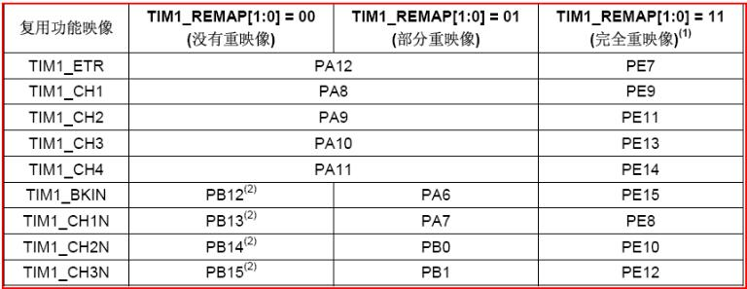

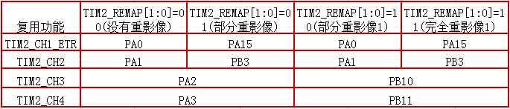

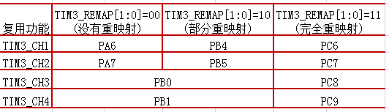

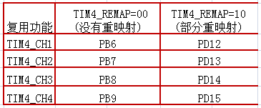

1. 利用外部时钟源模式1实现外部计数：

利用定时器TIM2的CH1（PA0）或CH2（PA1）通道进行外部计数,并将计数值通过TM1637数码管显示出来。

电路连接要求：

开发板PB6--TM1637:CLK

开发板PB7--TM1637:DIO

开发板VCC--TM1637:VCC

开发板GND--TM1637:GND

开发板PA0--按钮key1--GND

开发板PA1--按钮key2--GND

代码如下：

void TIM2_Counter_init(void)

{

/**TIM2_CH1引脚PA0作为外部计数输入端**/

//开启GPIOA时钟

RCC_APB2PeriphClockCmd(RCC_APB2Periph_GPIOA, ENABLE);

//PA0引脚初始化

GPIO_InitTypeDef GPIO_InitStructure;

GPIO_InitStructure.GPIO_Pin = GPIO_Pin_0;

GPIO_InitStructure.GPIO_Mode = GPIO_Mode_IPU; //上拉输入

GPIO_InitStructure.GPIO_Speed = GPIO_Speed_50MHz; //50M时钟速度

GPIO_Init(GPIOA, &GPIO_InitStructure);

//开启TIM2时钟

RCC_APB1PeriphClockCmd(RCC_APB1Periph_TIM2, ENABLE);

//TIM2初始化配置

TIM_TimeBaseInitTypeDef TIM_TimeBaseStructure;

TIM_TimeBaseStructure.TIM_Period = 0xFFFF;

TIM_TimeBaseStructure.TIM_Prescaler =0 ; //不预分频

TIM_TimeBaseStructure.TIM_ClockDivision =TIM_CKD_DIV1;

TIM_TimeBaseStructure.TIM_CounterMode = TIM_CounterMode_Up;

TIM_TimeBaseInit( TIM2, &TIM_TimeBaseStructure); // 定时器初始化

//设置TIM2为外部时钟源模式1

//使用ch1通道TIM_TS_TI1FP1,下降沿触发TIM_ICPolarity_Falling

//如果选择ch2通道TIM_TS_TI2FP2

TIM_TIxExternalClockConfig(TIM2,TIM_TS_TI1FP1,TIM_ICPolarity_Falling,0);

TIM_SetCounter(TIM2, 0); // 清零计数器CNT

TIM_Cmd(TIM2,ENABLE); //开启计数

}

主程序

int main(void)

{

initSysTick(); //延时函数初始化

TM1637_Init(); //TM1637初始化,实际就是对CLK,DIO引脚进行初始化

TIM2_Counter_init();

while(1)

{

Display( TIM_GetCounter(TIM2) ); //在数码管上显示TIM2计数值

}

}

四、改造为信号频率计